МИНИСТЕРСТВО ТРАНСПОРТА  И ДОРОЖНОГО ХОЗЯЙСТВА  РЕСПУБЛИКИ ТАТАРСТАН | 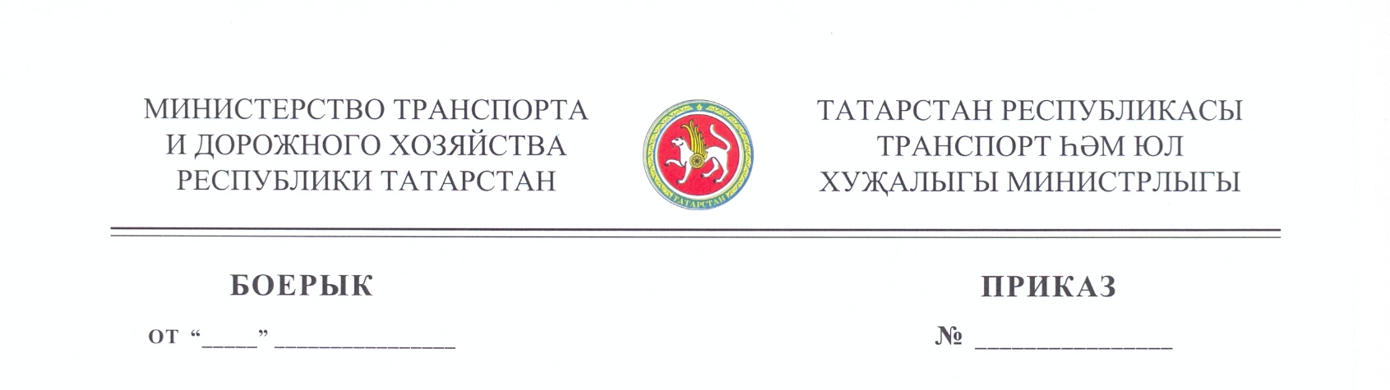 | ТАТАРСТАН РЕСПУБЛИКАСЫ  ТРАНСПОРТ ҺӘМ ЮЛ  ХУҖАЛЫГЫ МИНИСТРЛЫГЫ

БОЕРЫК | ПРИКАЗ
от ____________ | № ____

г. Казань

О внесении изменений в Перечень остановочных пунктов, расположенных на территории Республики Татарстан, которые разрешается использовать в качестве начальных и (или) конечных остановочных пунктов по межмуниципальным маршрутам регулярных перевозок, утверждённый приказом Министерства транспорта и дорожного хозяйства Республики Татарстан от 09.06.2016 № 182

П р и к а з ы в а ю :

- Внести в Перечень остановочных пунктов, расположенных на территории Республики Татарстан, которые разрешается использовать в качестве начальных и (или) конечных остановочных пунктов по межмуниципальным маршрутам регулярных перевозок, утверждённый приказом Министерства транспорта и дорожного хозяйства Республики Татарстан от 09.06.2016 № 182 «Об утверждении Перечня остановочных пунктов, расположенных на территории Республики Татарстан, которые разрешается использовать в качестве начальных и (или) конечных остановочных пунктов по межмуниципальным маршрутам регулярных перевозок» (с изменениями, внесенными приказами Министерства транспорта и дорожного хозяйства Республики Татарстан от 16.01.2017 № 14, от 26.06.2017 № 219, от 04.12.2017 № 518, от 11.09.2018 № 454, от 13.12.2018 № 619), следующие изменения:
в подпункте 22.1 графу «Наименование остановочного пункта» изложить в следующей редакции:
«Остановочный пункт c.Большие Кайбицы»;

пункт 25 дополнить подпунктом 25.11 следующего содержания:

«25.11 | c.Усады | Остановочный пункт с.Усады, ЖК «Южный парк» | с.Усады, ЖК «Южный парк», ул.Уютная, д.4

в подпункте 30.1 графу «Местоположение остановочного пункта» изложить в следующей редакции:
«с.Муслюмово, ул.Пушкина, д.73»;
в подпункте 37.1 графу «Местоположение остановочного пункта» изложить в следующей редакции:
«п.г.т.Богатые Сабы, ул.Тукая, д.105а»;
cлова «Итого в Перечень остановочных пунктов, расположенных на территории Республики Татарстан, которые разрешается использовать в качестве начальных и (или) конечных остановочных пунктов по межмуниципальным маршрутам регулярных перевозок включены 116 остановочных пунктов.» исключить;
дополнить Перечень новым подпунктом «Итог» следующего содержания:

«Итог
В Перечень остановочных пунктов, расположенных на территории Республики Татарстан, которые разрешается использовать в качестве начальных и (или) конечных остановочных пунктов по межмуниципальным маршрутам регулярных перевозок включены 117 остановочных пунктов, из них:
16 – автовокзалов;
11 – автостанций;
90 – остановочных пунктов.»

- Начальнику отдела автомобильного транспорта Управления транспорта Н.Н. Доброхотову направить настоящий приказ на государственную регистрацию в Министерство юстиции Республики Татарстан.

Министр Л.Р. Сафин

